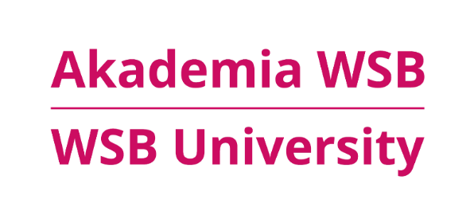
WNIOSEK O WYSTAWIENIE DYPLOMU UKOŃCZENIA STUDIÓW W JĘZYKU OBCYM

Imię i nazwisko studenta:
Nr albumu studenta:
Kierunek studiów
□studia stacjonarne □ studia niestacjonarne | □ I stopnia □ II stopnia □ jednolite magisterskie

Proszę o wystawienie:
□ Odpisu dyplomu w języku angielskim
□ Odpisu dyplomu w języku niemiecki
□ Suplementu dyplomu w języku angielskim

Czas oczekiwania na dokumenty w języku obcym wynosi 30 dni.

Data: | Podpis studenta
Potwierdzenie przyjęcia wniosku przez pracownika dziekanatu

Wraz z podaniem proszę o dołączenie potwierdzenia przelewu.
Zgodnie z ZARZĄDZENIEM REKTORA AKADEMII WSB nr 79/2023/2024 z dnia 10 kwietnia 2024 r. w sprawie wysokości opłat innych obowiązujących w Akademii WSB opłata za odpis wynosi 20 zł (dwadzieścia złotych).

